Лабораторна робота № 2
Хід роботи:
Завдання 1-6:
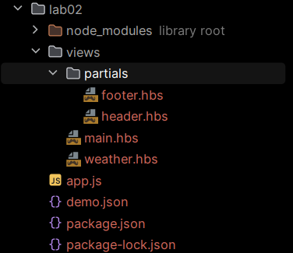

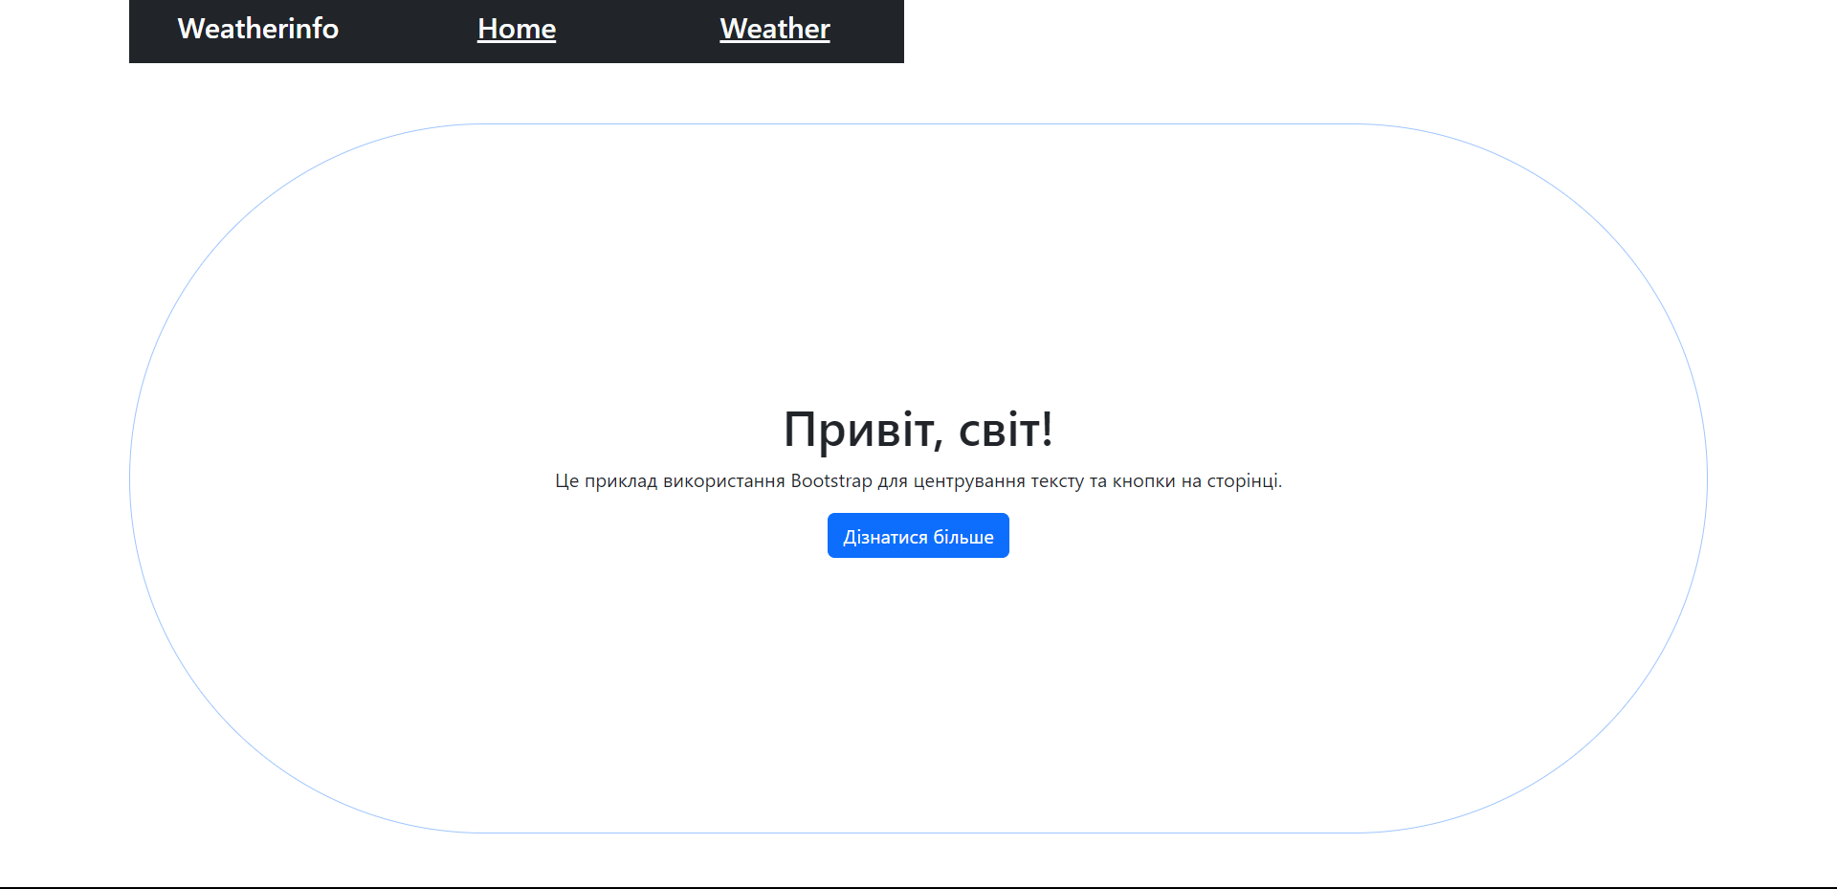
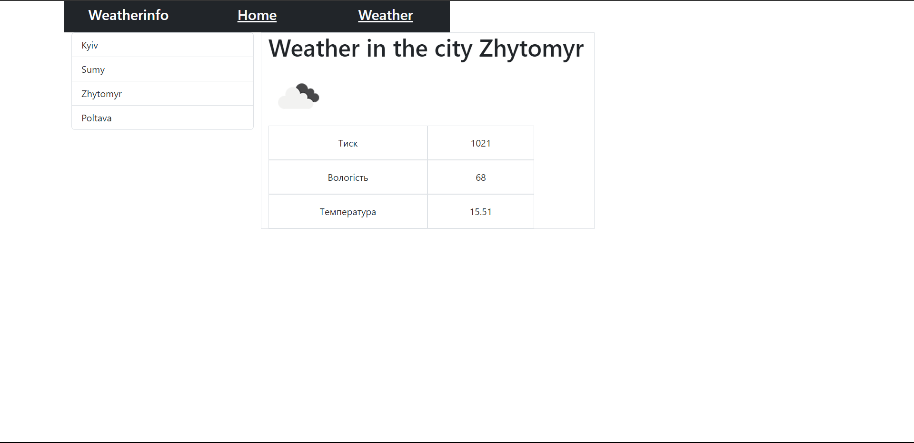

Я зробив трохи по іншому ніж в завданні, я зробив так як на відео було показано, мені так більше сподобалося, partials я зробив і доречі корисна штука.

Висновок: навчився працювати з Express, HBS, написав маленький проект “WeatherApp”.

